LAPORAN PRAKTIKUM 15



Disusun Oleh :

Nama : Musa Alberto Pasha

Kelas : IK – 2A

NIM : 3.34.15.0.16

Dosen Pengampu : Liliek Triyono, S.T, M.Kom

PROGRAM STUDI D3 - TEKNIK INFORMATIKA

JURUSAN TEKNIK ELEKTRO

POLITEKNIK NEGERI SEMARANG

2016

1. **Tujuan**
2. Menerapkan fungsi CRUD
3. **Dasar Teori**

CRUD adalah singkatan dari Create, Read, Update, dan Delete. yang sering digunakan pada aplikasi-aplikasi pengolahan data yang kebanyakan menggunakan fungsi CRUD didalamnya.

* C (Create): yang berarti membuat sebuah data baru, contoh kita sedang melakukan registrasi disebuah web itu sudah merupakan Create dari CRUD karena kita membuat dan menyimpan data registrasi ke database.
* R (Read): Membaca atau menampilkan suatu data yang tadinya berada didatabase MySQL misalnya, kemudian ditampilkan di WEB menggunakan bahasa pemrograman Php
* U (Update): nah untuk yang satu ini prosesnya adalah mengedit sebuah data dari database yang kemudian di edit menggunakan bahasa pemrograman Php berupa WEB. Contoh edit profil facebook.
* D (Delete): Pastinya Anda tahu fungsinya apa bukan? Fungsinya hampir sama dengan Update akan tetapi proses ini adalah untuk melakukan penghapusan data di database melalui bahasa Php. Contoh pada sebuah blog terkadang ada komentar, kemudian kita hapus komentar tersebut, nah itu sudah termasuk proses delete dalam CRUD.

1. **Latihan**
2. Ini adalah template yang akan di bongkar

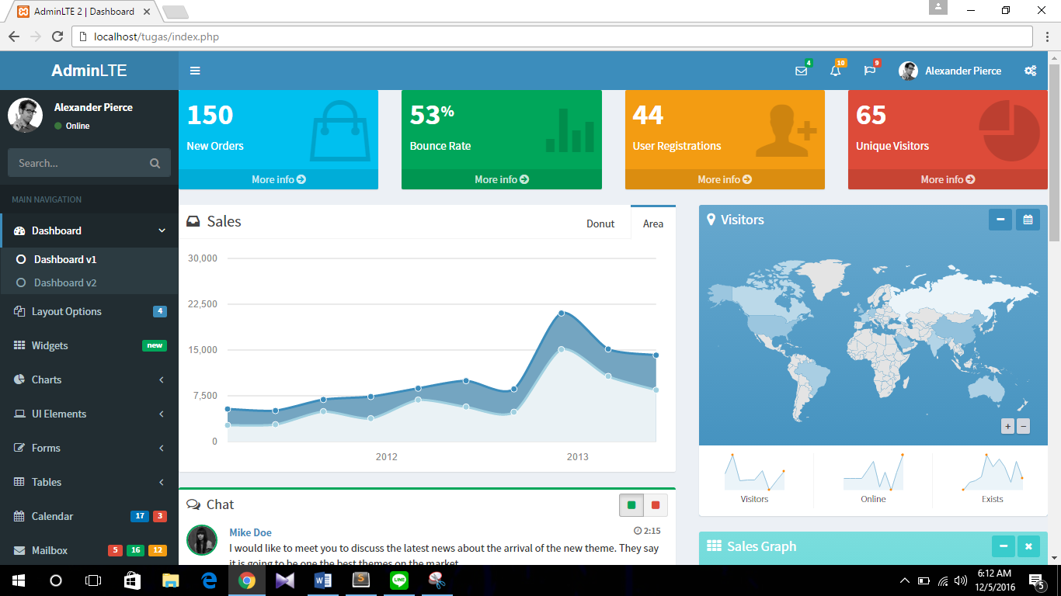

1. Hilangkan bagian tengah dari template tersebut dengan menghapus line 505-999 dan copykan di file baru dengan nama content.php

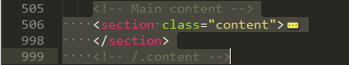

Akan mendapatkan hasil

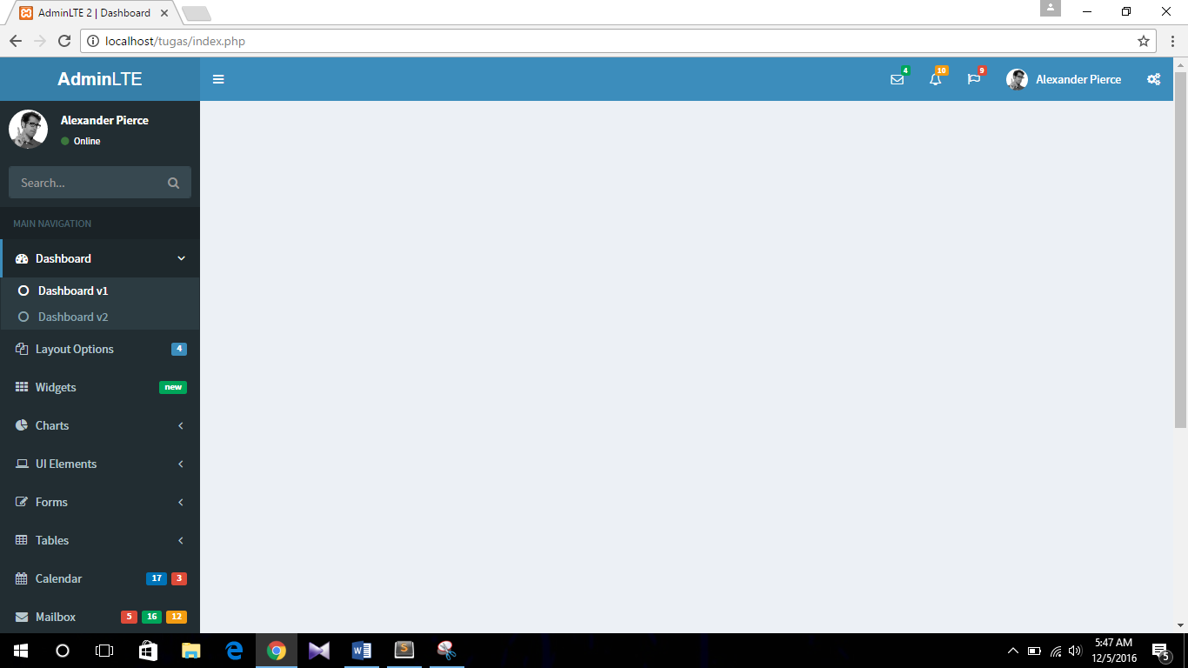

1. Pada file index.php ketikkan koding ini di bekas koding yg tadi dihilangkan

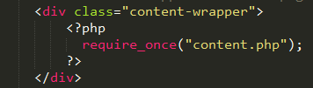

1. Maka akan memunculkan kembali tampilan seperti awal



1. Coba untuk merubah menu yang ada di samping halaman dengan mencari scriptnya terlebih dahulu

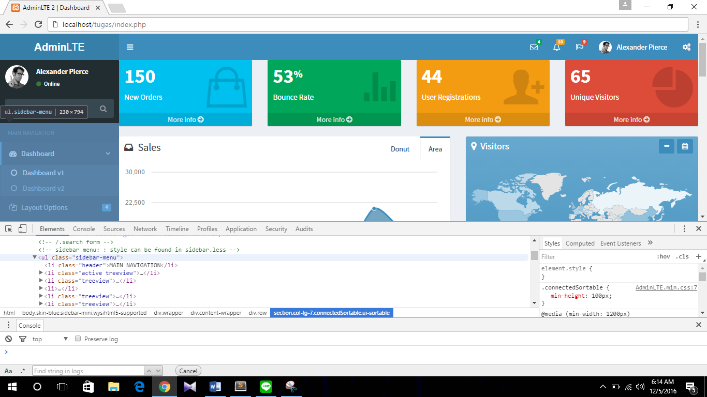

1. Copy terlebih dahulu script yang dibutuhkan dan kemudian di paste diatasnya untuk diubah
   * Sebelum

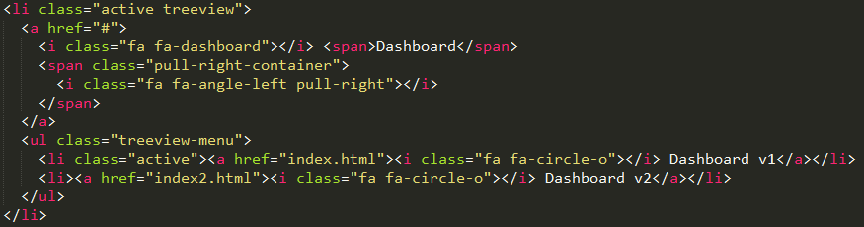

* + Sesudah di pastekan dan dirubah

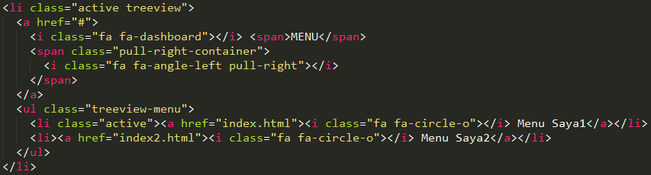

1. Tampilan akan berubah menjadi seperti ini

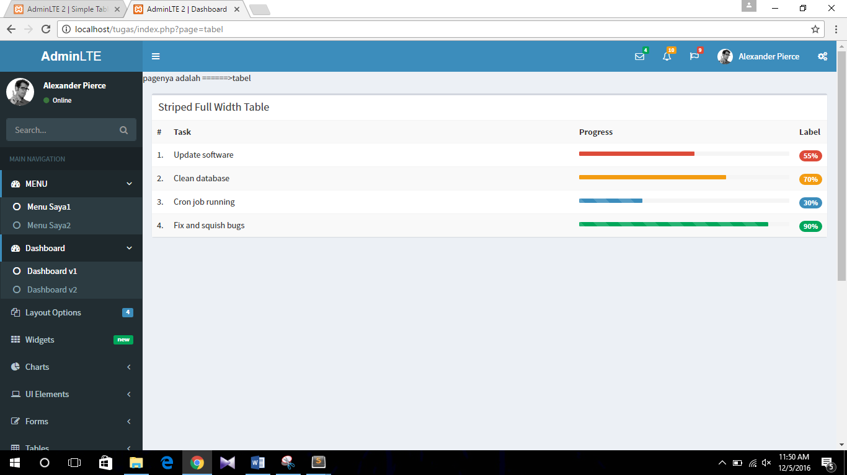

1. Sekarang edit untuk halaman table, cari dulu scriptnya

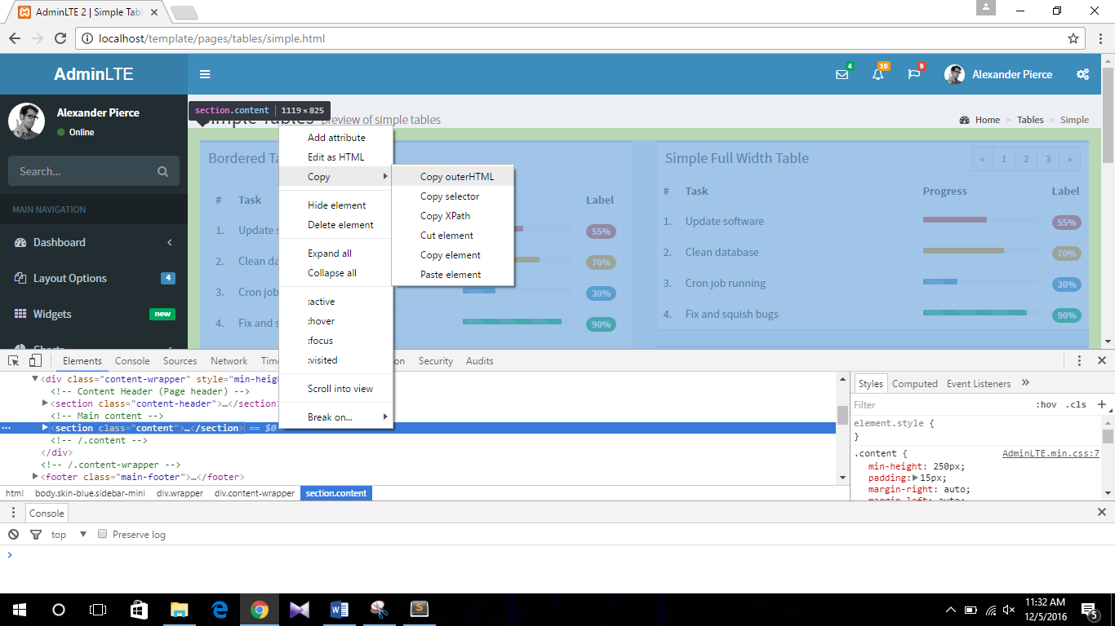

1. Coba untuk menghilangkan semua table dan hanya menyisakan Striped full width table

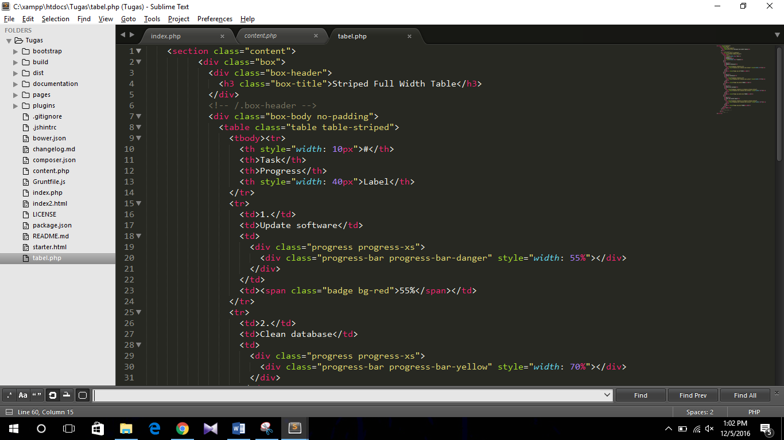

Hasilnya:



1. Ubah halaman table tesebut menjadi form yang natinya menerapkann CRUD (Create, Read, Update, Delete)
2. Ketikkan script dibawah ini

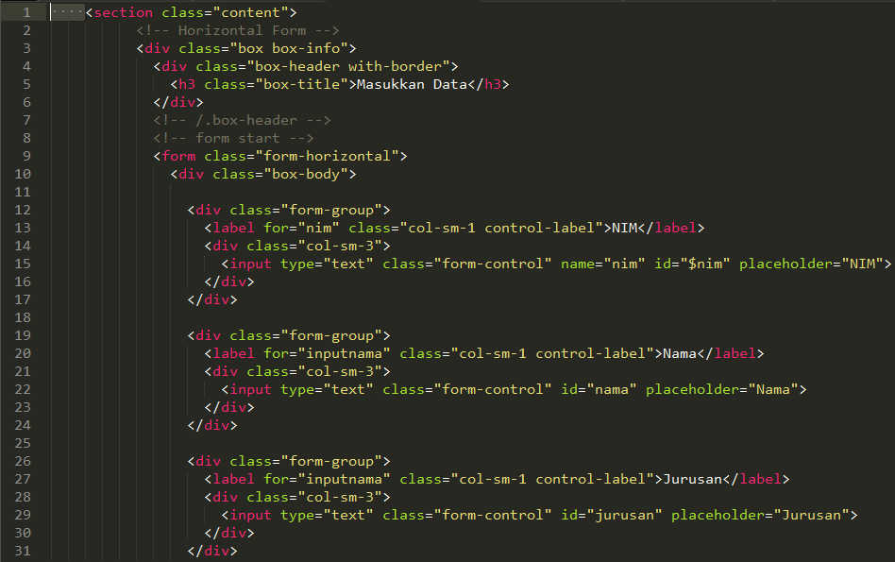

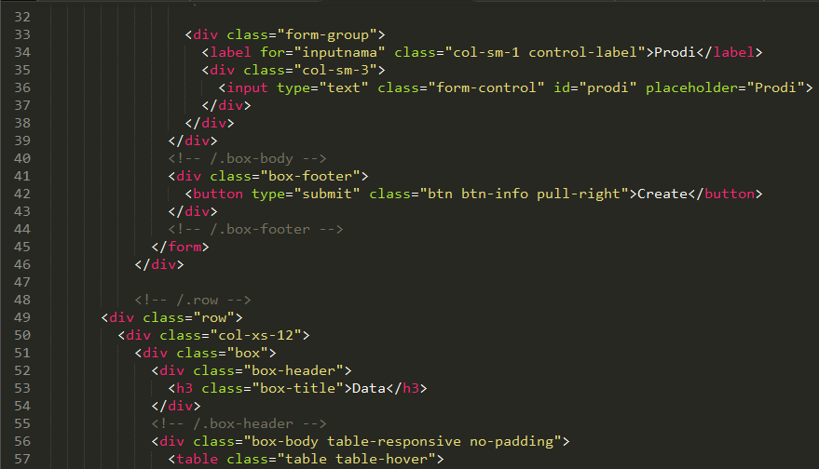

Hasilnya:

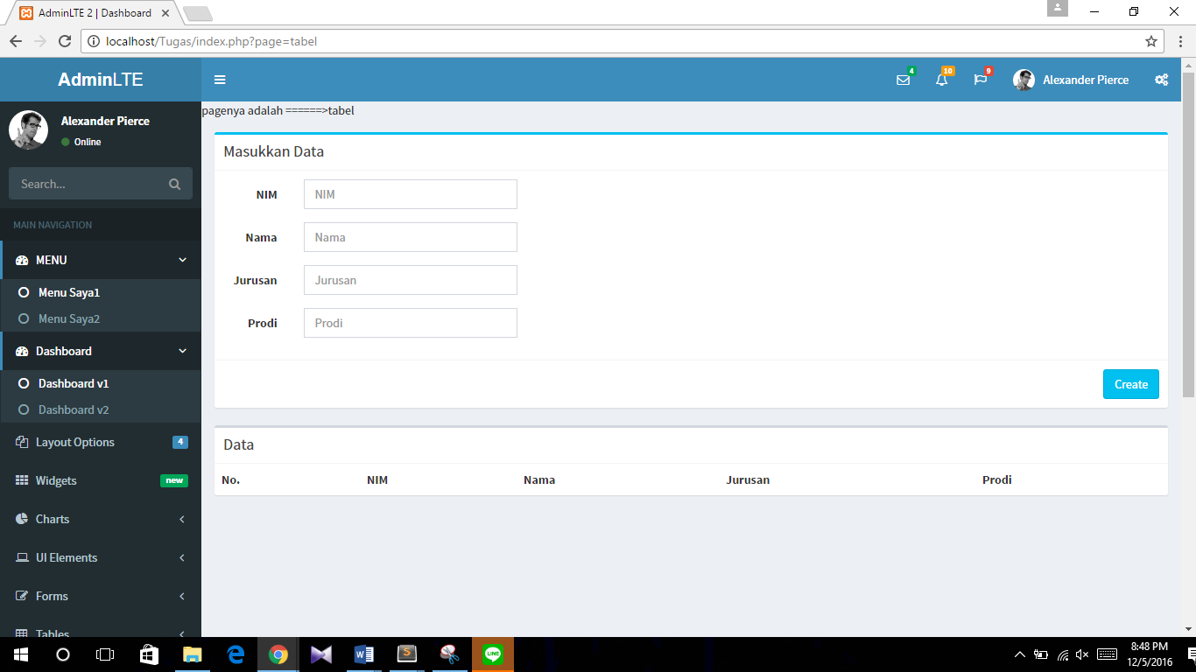

1. Membuat coding untuk tombol “create”, create.php

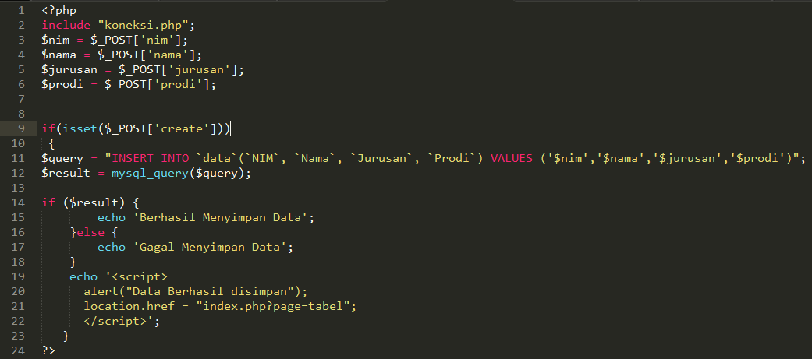

1. Mencoba untuk memasukkan data

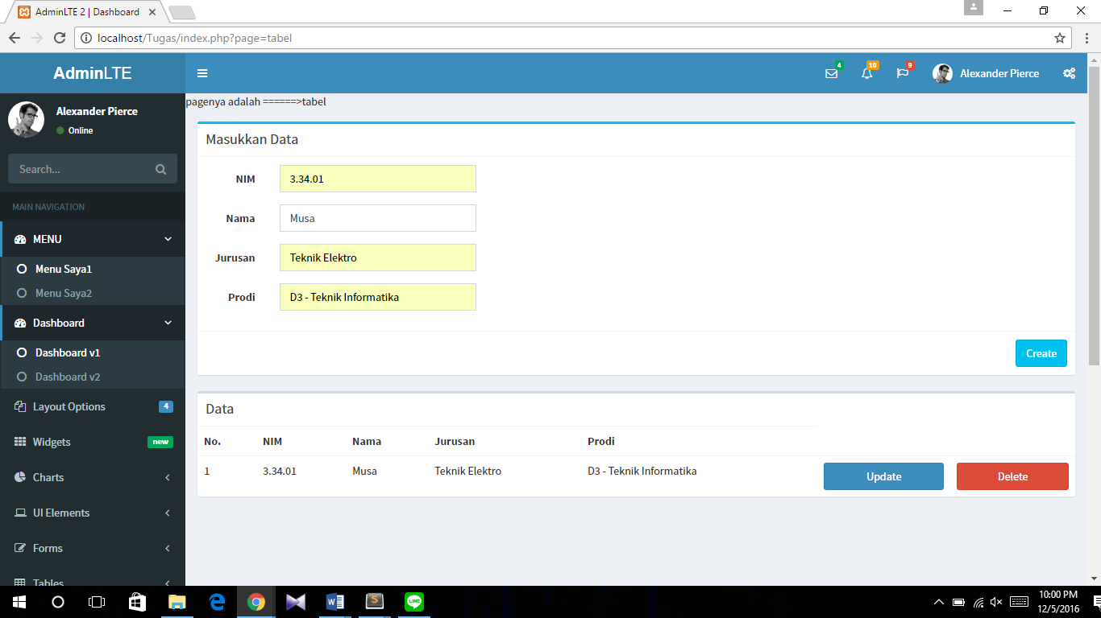

1. Jika menekan tombol “create” maka data akan masuk

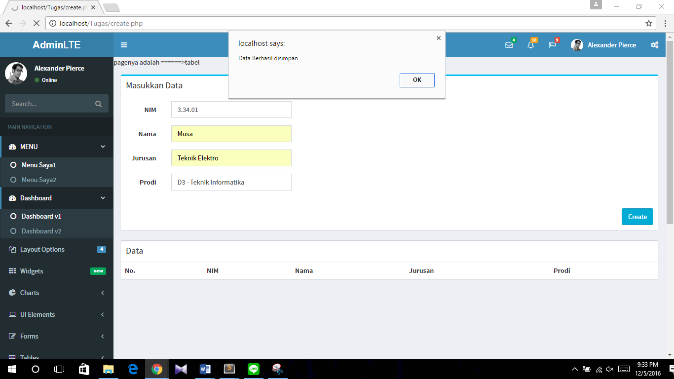

1. Seteleah menekan OK, maka data tampil

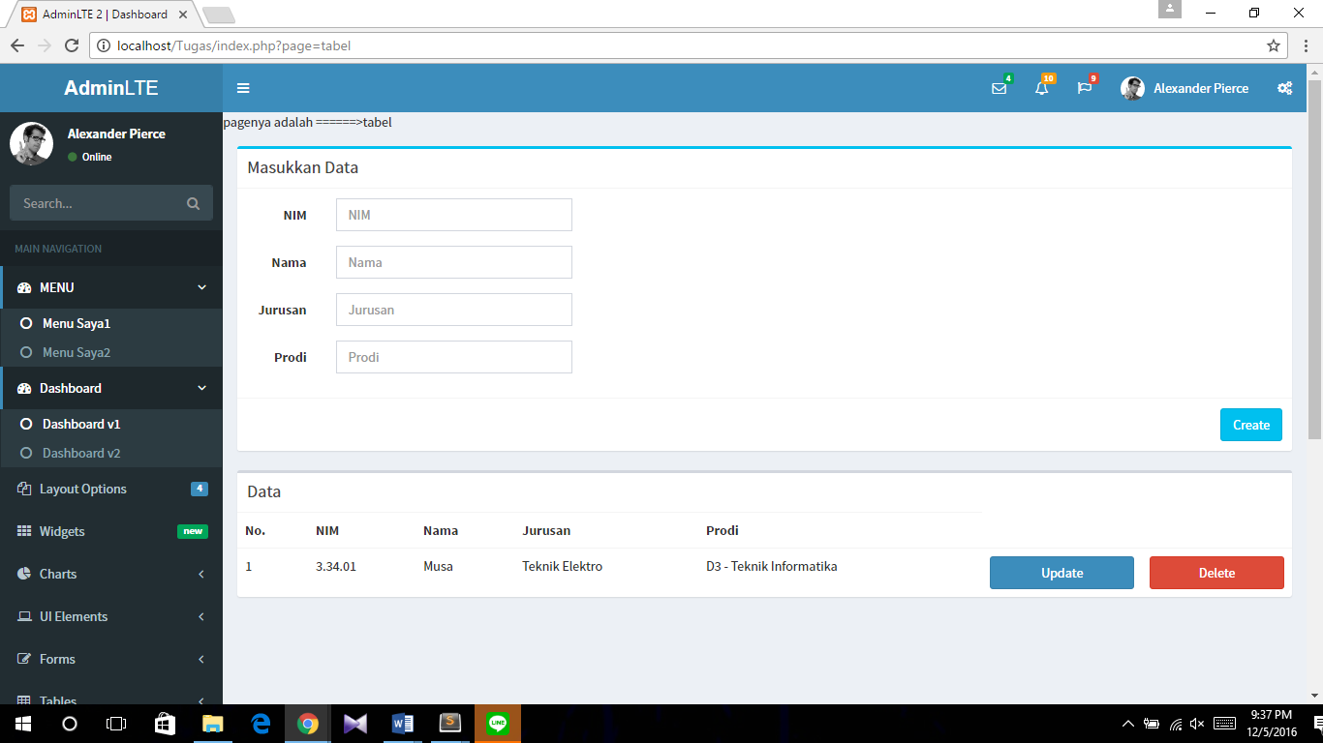

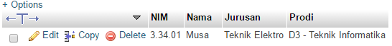

1. Membuat script untuk menghapus data, delete.php

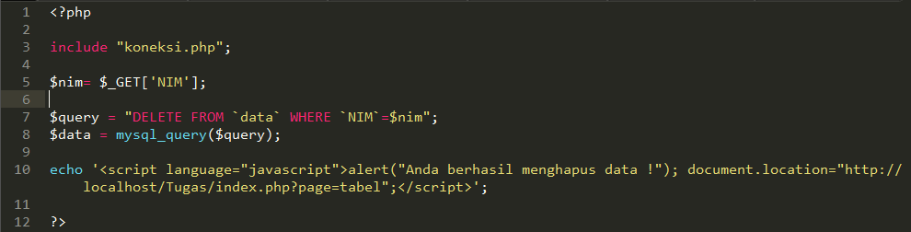

1. Mencoba untuk menghapus data, jika tombol “delete” ditekan maka akan keluar pesan seperti dibawah ini

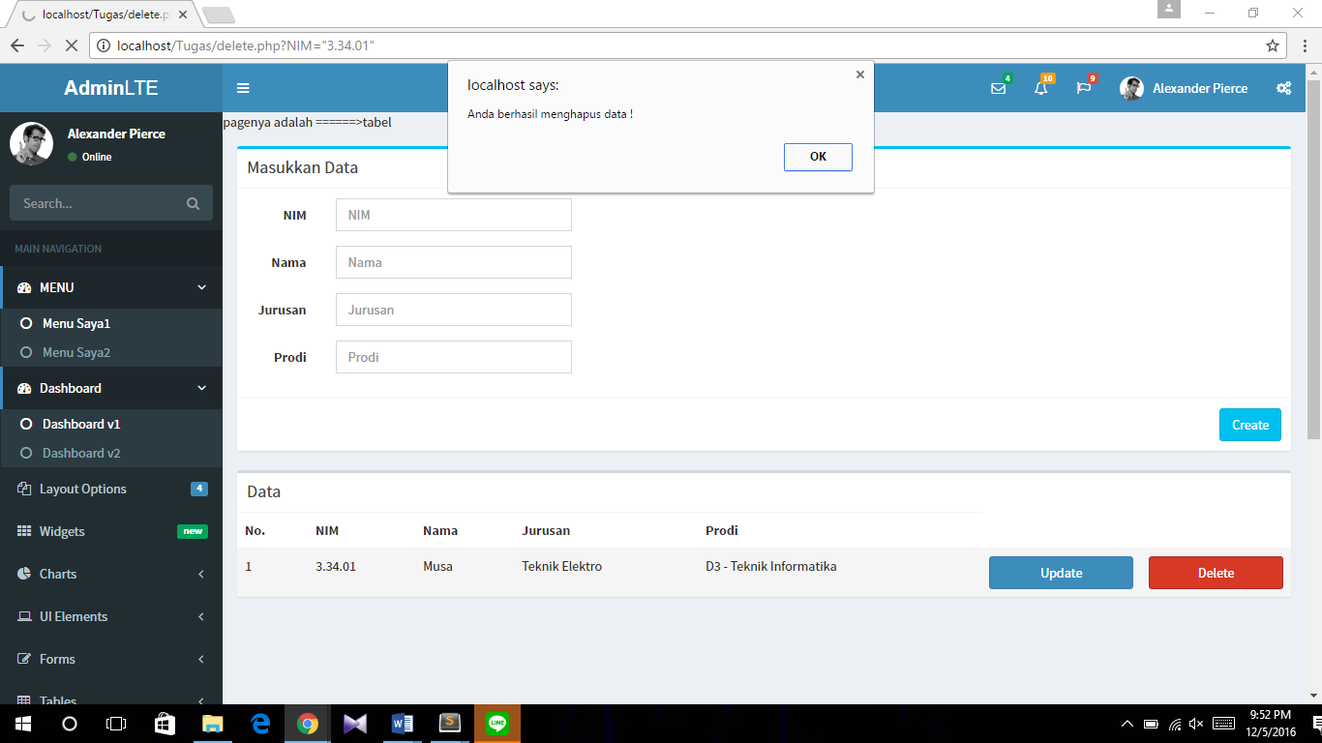

1. Setelah menekan “OK”, maka data akan terhapus/hilang

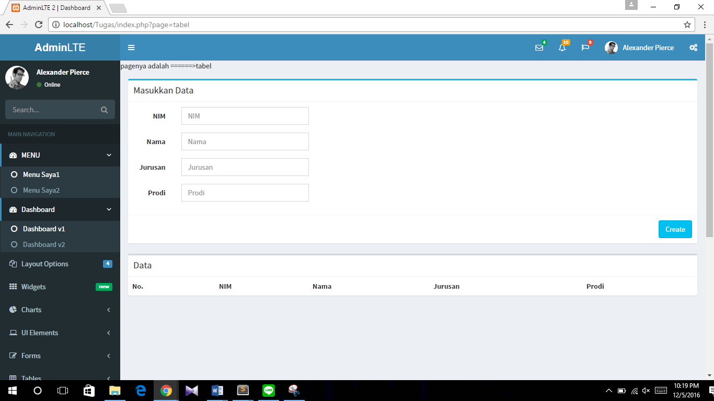

1. **Kesimpulan**

Setelah menyelesaikan praktikum ini dapat disimpulkan bahwa CRUD difungsikan untuk menambahkan data, menghapus data, serta mengupdate data